UNIVERSIDAD INTERNACIONAL DE LA RIOJA

MAESTRÍA EN ANÁLISIS Y VISUALIZACIÓN DE DATOS

Marketing Estratégico y Análisis del Cliente

**Actividad: Uso de Google Analytics para estrategias de marketing digital**

Presenta

**Guillermo Gómez Sánchez**

Abel Alejandro Coronado Iruegas

Mérida Yucatán, Febrero 2024

**Objetivos:**

Con esta actividad, podrás afianzar tus conocimientos sobre Google Analytics, la herramienta de Google para analizar la actividad de los sitios web. Tendrás la posibilidad de crear una integración propia, así como de configurar un sitio web que pueda usar las opciones de conexión con Google Analytics.

Explicación de la herramienta:

Google Analytics es una herramienta gratuita de Google y sirve para monitorizar en tiempo real un sitio web, es decir, medir todas las métricas de audiencia, adquisición, de nuestros usuarios y los que navegan por nuestra web. Todo esto lo hace tanto en tiempo real como en diferido, todo a través de una serie de informes:

* **Tiempo real.** Cuántos visitantes tiene tu sitio ahora mismo.
* **Audiencia.** Cuántos y cómo son los visitantes de tu sitio.
* **Adquisición.** De dónde vienen tus visitantes.
* **Comportamiento.** Qué hacen tus visitantes en la web.
* **Conversiones.** ¿Cumplen tus objetivos los visitantes?

**Pautas de elaboración:**

Este ejercicio consta de dos partes. Todo ello se debe realizar de forma individual. Las instrucciones de acceso a las plataformas de Google Analytics y web son las siguientes:

**Fase I.** El primer paso es identificar un sitio web que pueda ser monitorizado con Google Analytics. Para ello, el alumno podrá utilizar cualquier opción de las siguientes:

Crear una página web básica (con el contenido justo) sobre el gestor de contenidos <https://sites.google.com/>. Al entrar a la página por primera vez nos proporciona varios templates que podríamos utilizar para crear una página web sencilla. En nuestro caso elegiremos el template proyecto

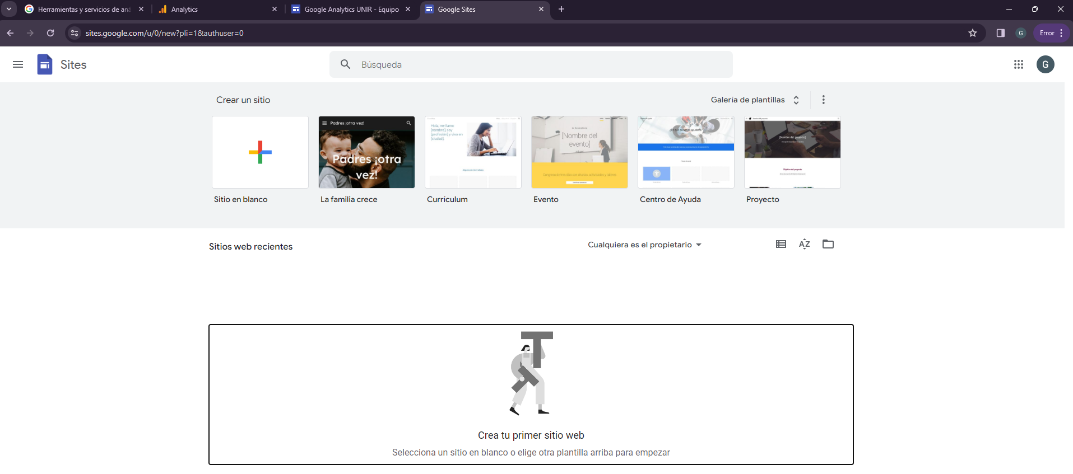

Al darle click entraremos al editor del template donde podremos borrar elementos, cambiarlos de posición, cambiarles el nombre y personalizar el sitio web. Cuando estemos listos hay que darle click al botón de Publicar.

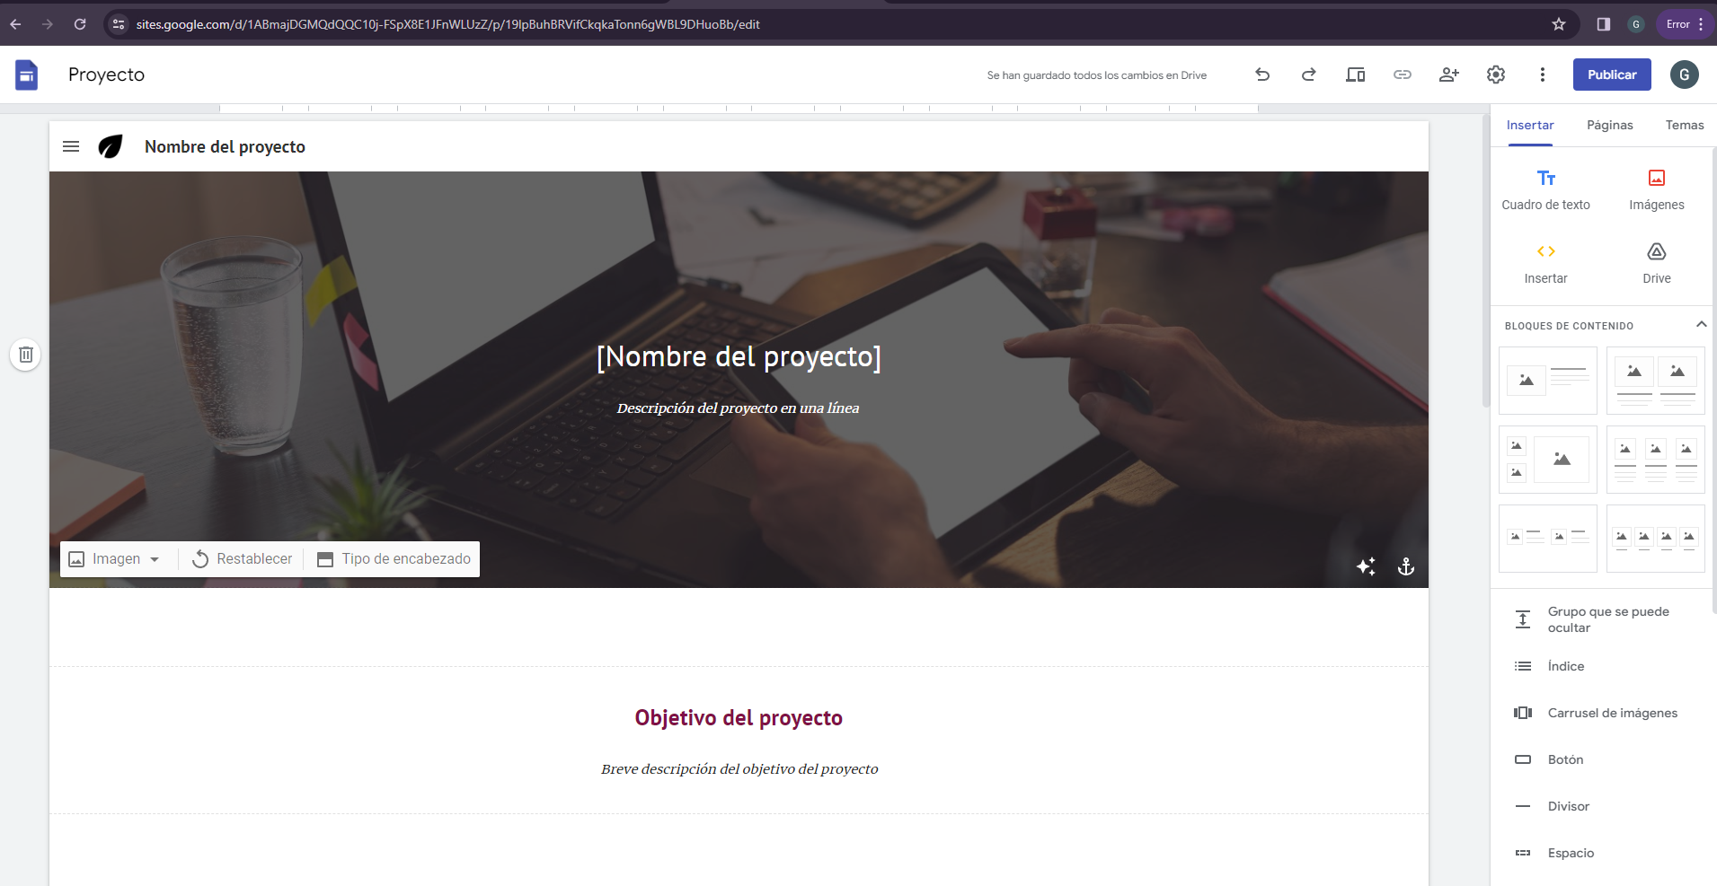

Ahora seleccionamos la dirección web para nuestra página, como usaremos sites de Google solo hay que personalizar el nombre del proyecto el cual se añadirá al final de la url. En mi caso elegí el nombre actividad2unirguillermogomez y al darle en publicar la pagina es creada con el url **https://sites.google.com/view/actividad2unirguillermogomez**.

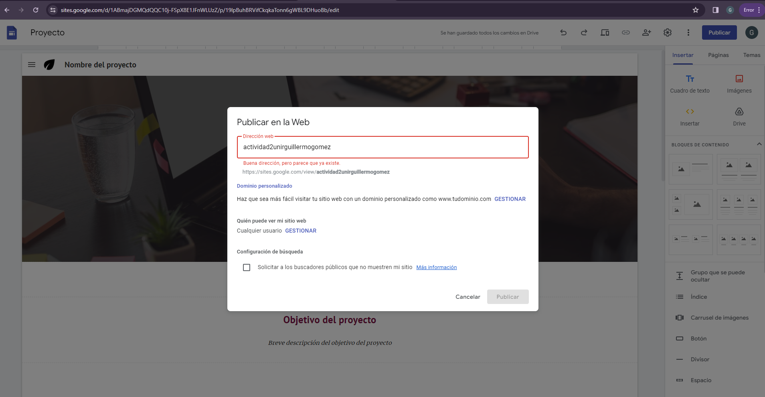



Ahora procederemos a crear la cuenta de Google analytics.

Es importante que la cuenta sea nueva para poder experimentar con las opciones de la herramienta y no entorpecer cualquier monitorización que haya previamente en dicha cuenta.

Para crear la cuenta de Google analytics primero tenemos que elegir el nombre de la cuenta, en mi caso elegí memoteacher03

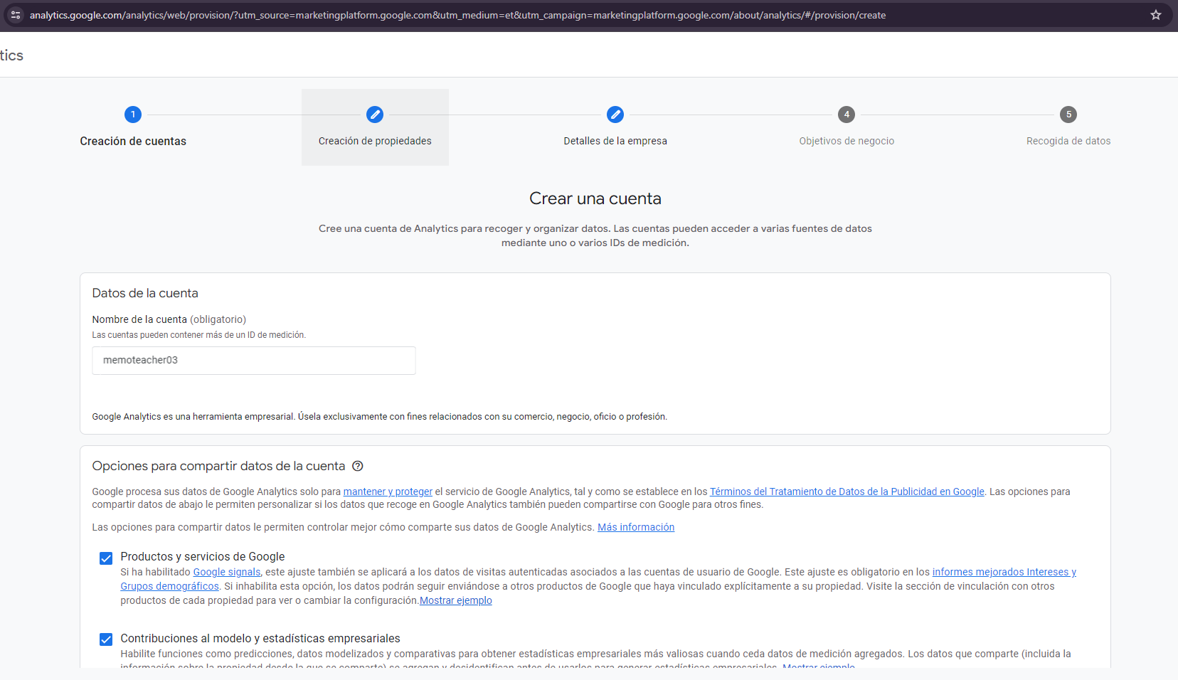

En el segundo paso se debe de elegir el nombre de la propiedad (donde se incluirán todos sus datos de medición de los sitios web y las aplicaciones que seleccione) y se crea

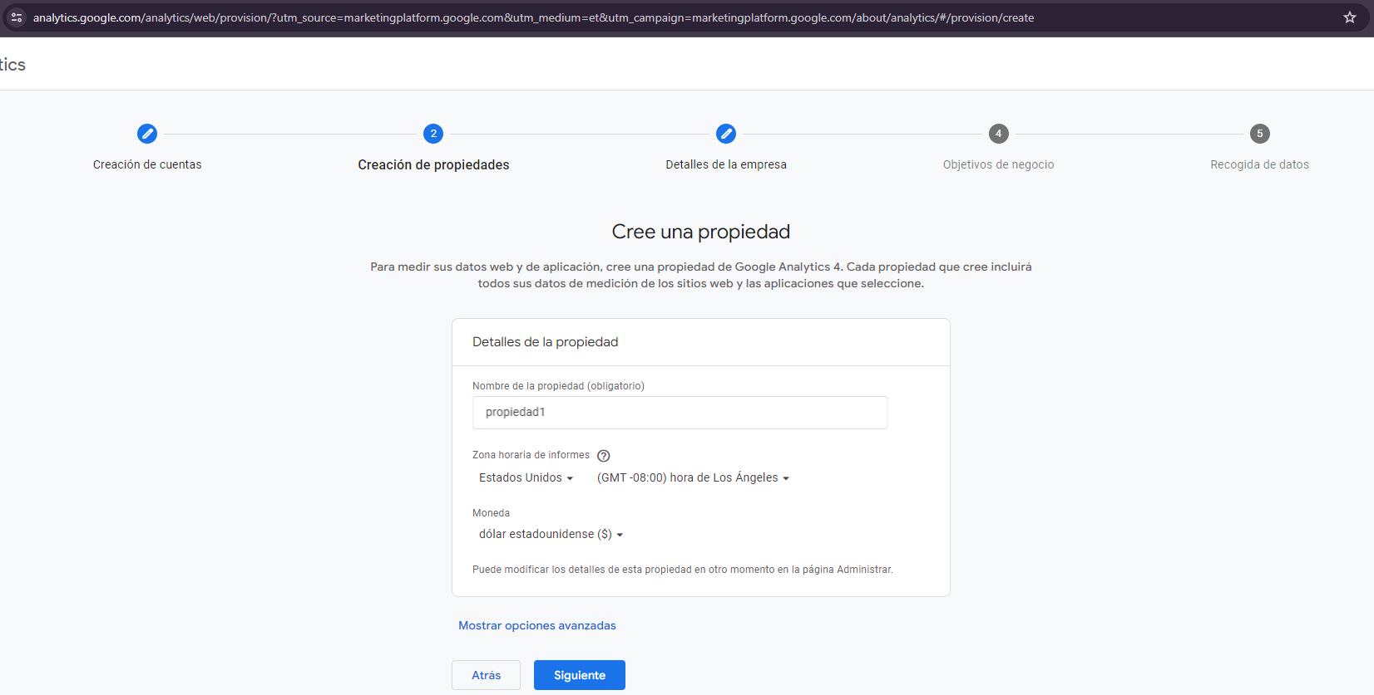

Se debe de seleccionar el sector de la empresa y el tamaño de la misma. Elegí pequeña empresa y como sector “Empleo y Educación”

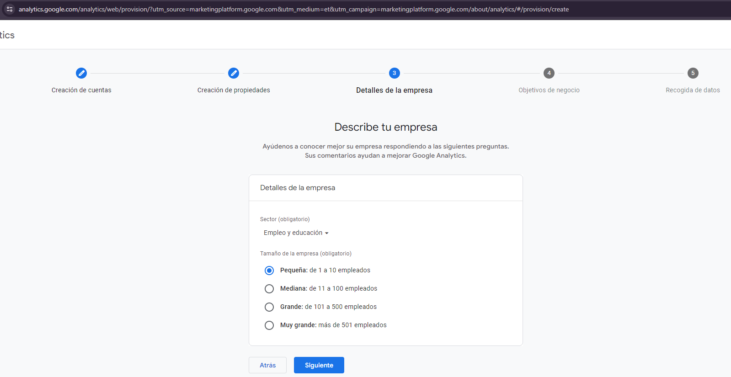

Para la actividad solo necesitamos examinar el comportamiento de los usuarios así que elegiremos esa opción en el paso 4

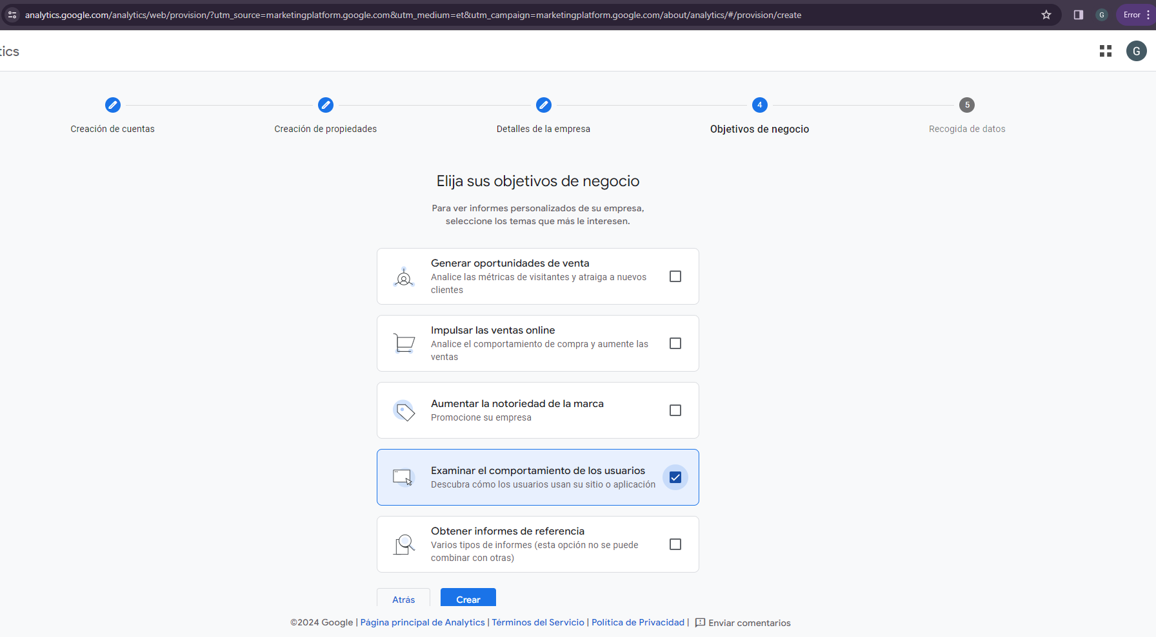

Despues de aceptar términos y condiciones damos click en el ícono de la plataforma web para añadir el link de la pagina que queremos crear. En el modal debemos de poner el link de la página a analizar y el nombre del flujo, luego de eso damos click a crear flujo.

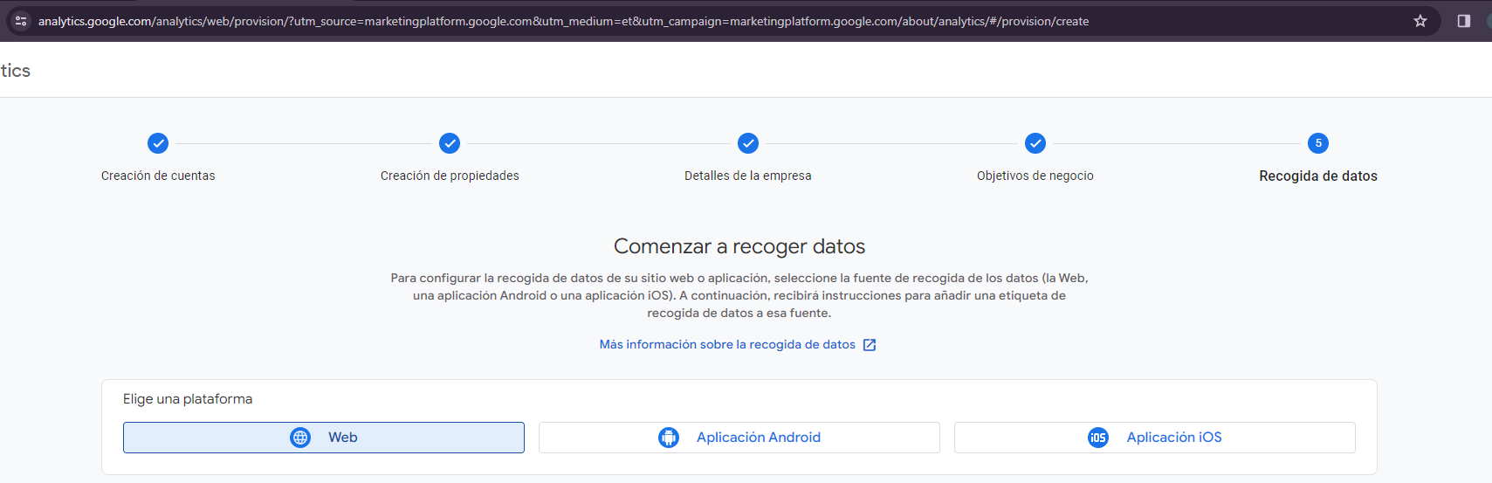

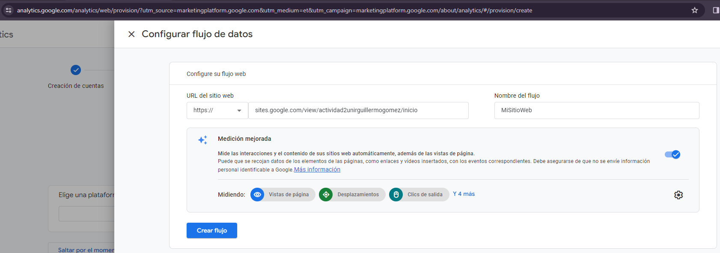

Al crear el flujo el modal de detalles es desplegado, de ahí tomaremos el id del flujo para ponerlo en la página de sites de Google y habilitar las estadísticas.

La primera imagen es la página donde se muestra en el Google analytics el id de medición y la segunda donde se tiene que poner en la página de sites el id para poder tomar las estadísticas

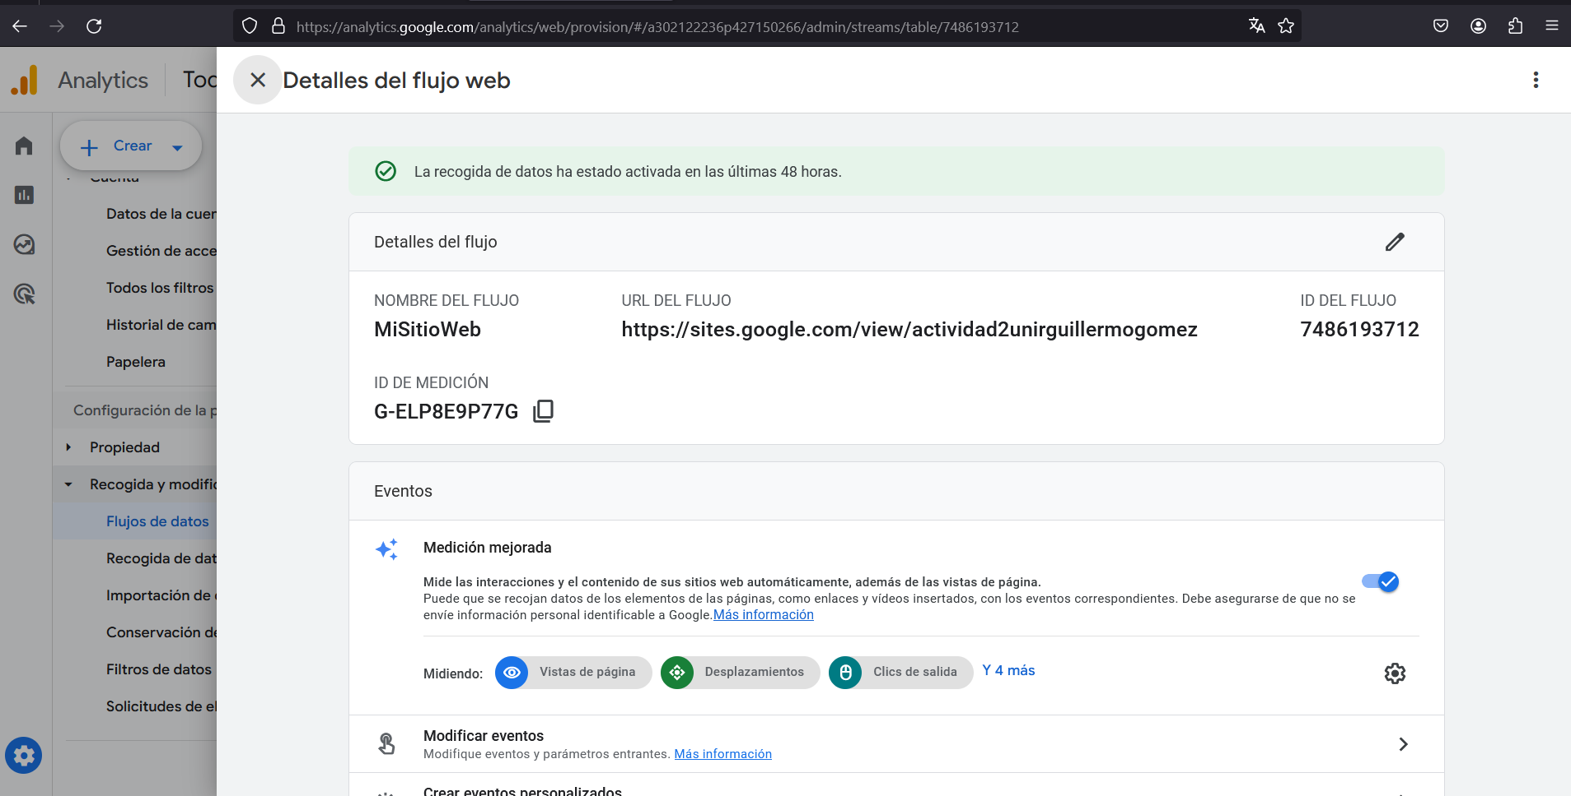

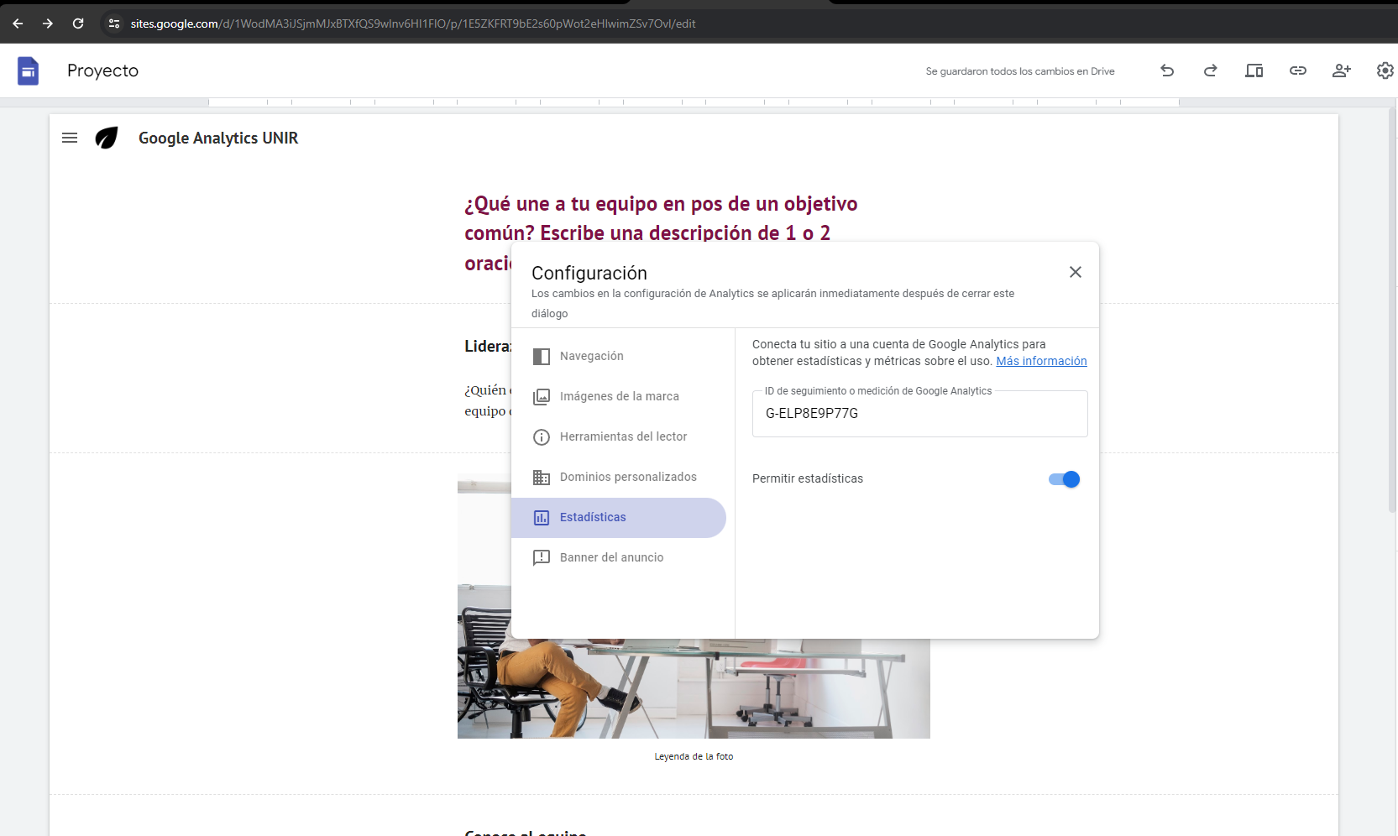

**Fase II.** Después de crear la página web (versión simple para principiantes) y publicarla, se deberá navegar sobre ella y difundirla para que el mayor número de usuarios lo hagan también. El fin es que Google Analytics registre los datos de actividad de dicha página y, posteriormente, poder analizar todos los indicadores expuestos en la tabla adjunta. Debes cumplimentar dicha tabla con los datos resultantes:

|  |  |
| --- | --- |
| Usuarios | 8 |
| Páginas vistas | 58 |
| Páginas vistas únicas | Inicio: 31 Historia: 14 Equipo: 13 |
| Promedio de tiempo en página | Parece no estar disponible en google analytics |
| Páginas/visitas | 3.2 |
| Duración de media sesión | 1 min 56 s |
| Porcentaje de rebote | 16.7% |
| *Leads* | No vendemos nada en nuestra página |
| Número de accesos de los dispositivos móviles | 2 |
| Transacciones | 0 (nuestra página no cuenta con anuncion o métodos de pago) |
| Producto con mayor rendimiento | Ninguno (nuestra página no maneja productos) |

|  |  |
| --- | --- |
|  | Semanas anteriores |
| Sesiones por edad | No hay datos disponibles |
|  |  |
|  |  |
|  |  |
| Objetivos cumplidos por sexo | No se crearon objetivos |
|  |  |
|  |  |
| Valor del objetivo por dispositivo móvil | No se crearon objetivos |
|  |  |
|  |  |
|  |  |

En esta parte por desgracia no sabía que Google analytics tardaba aproximadamente 48 horas en mostrar la información correspondiente así que mostraré los datos de hoy. Entre los valores que se pueden ver están **los usuarios y usuarios nuevos** siendo ambos iguales a 8.

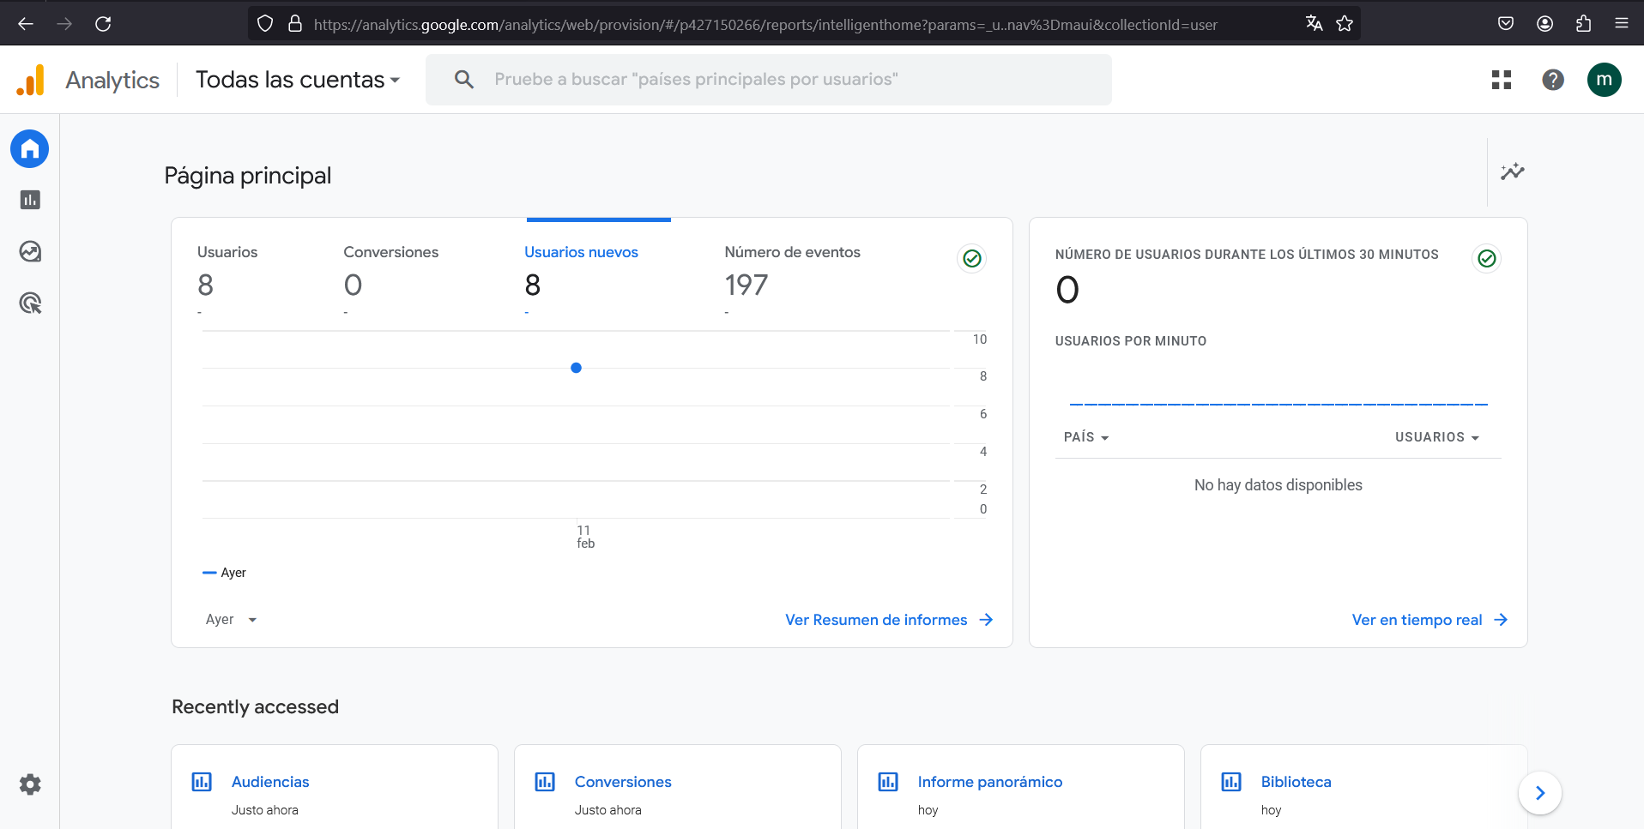

Que el número de usuarios sea igual al número de usuarios nuevos es un valor esperado ya que la página la cree el día de hoy.

Ahora analizaremos las **páginas por visita** que vendrían siendo las vistas por sesión y el total de paginas vistas.

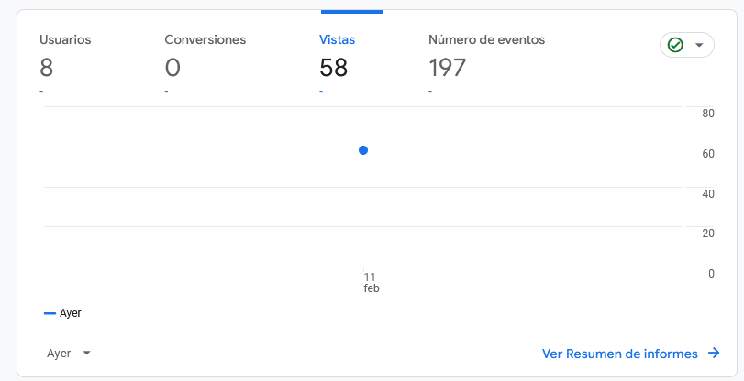

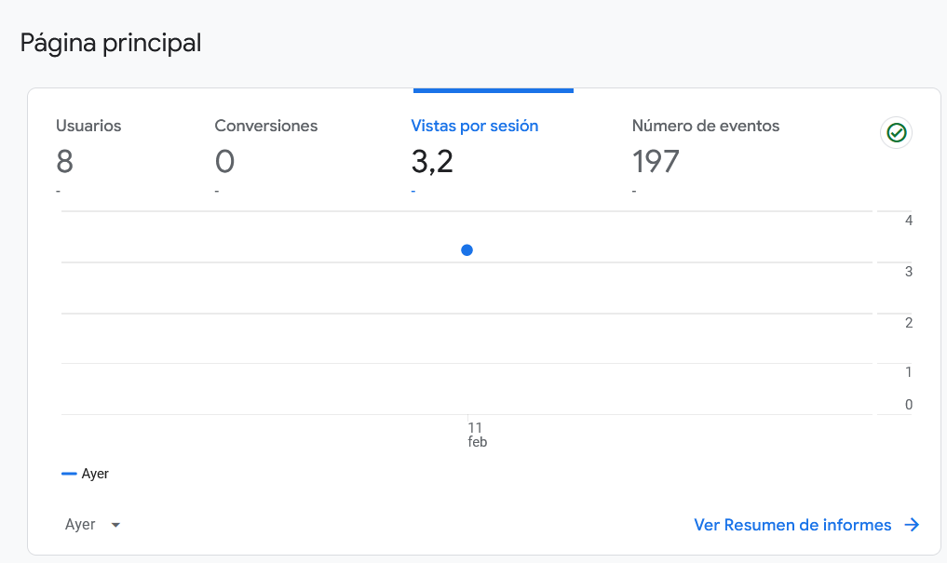

Podemos observar que son 3.2 vistas por sesión respecto a las páginas visitadas por usuario en una sola sesión (cada sesión dura 30 minutos). Mi sitio web solo tiene 3 vistas en total (Inicio, Historia y Equipo), lo que significa que la mayor parte de usuarios están viendo cada página, eso indica que los usuarios aceptan nuestra estrategia de navegación y el sitio web funciona sin problemas. El total de paginas vistas es 58 el cual es algo para el total de usuarios que es 8, lo que indica que los usuarios han visto en promedio 7.25 páginas cada uno, lo cual significa que el usuario promedio ha entrado más de una vez o ha visto páginas varias veces al estar navegando en el sitio web. Ahora podemos ver una gráfica de la cantidad de visitas que ha recibido cada vista del sitio web (Inicio: 31, Historia: 14, Equipo: 13).

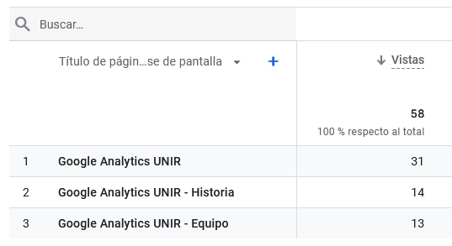

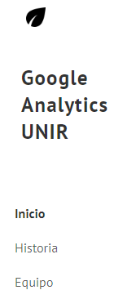

El número de acceso de diferentes dispositivos se puede observar en esta gráfica, 6 personas entraron por medio de la computadora y 2 utilizaron dispositivos móviles. Esto puede indicar que necesitamos hacer una mejor campaña de marketing enfocada a los dispositivos móviles, otra opción aunque no es el caso podría ser que la versión mobile del sitio no funciona correctamente.

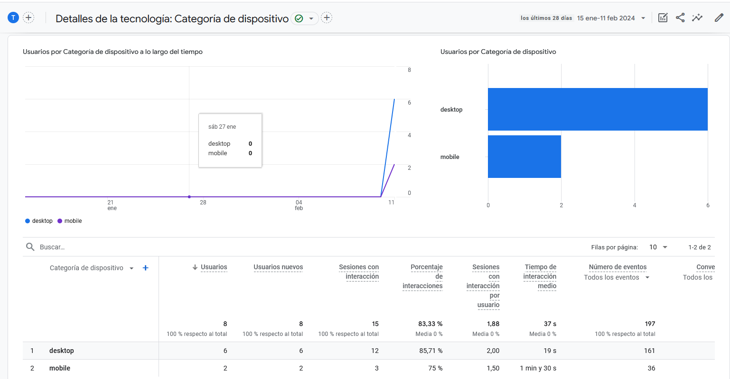

La **duración media de la sesión** es de 1 minuto con 56 segundos. Dado que la página web es pequeña significa que se tomaron el tiempo de ver las diferentes partes de la página, podríamos añadir más imágenes y artículos para enganchar más a los usuarios y que se queden más tiempo en el sitio web.

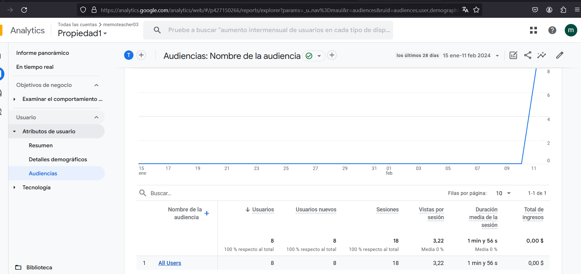

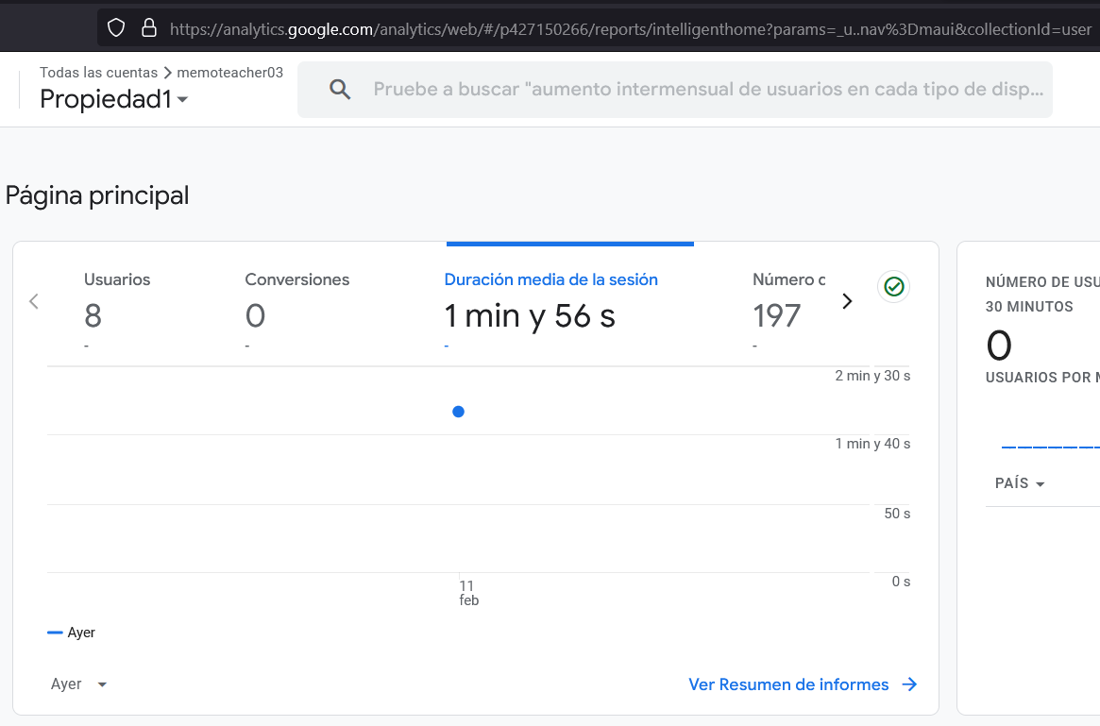

Ahora analizaremos el **porcentaje de rebote** el cual nos indica la cantidad de usuarios que abandonó el sitio web en la página de entrada. Al ser este número tan bajo (16.7%) nos muestra que el contenido de la página es interesante y provoca que los usuarios visiten por completo el sitio web.

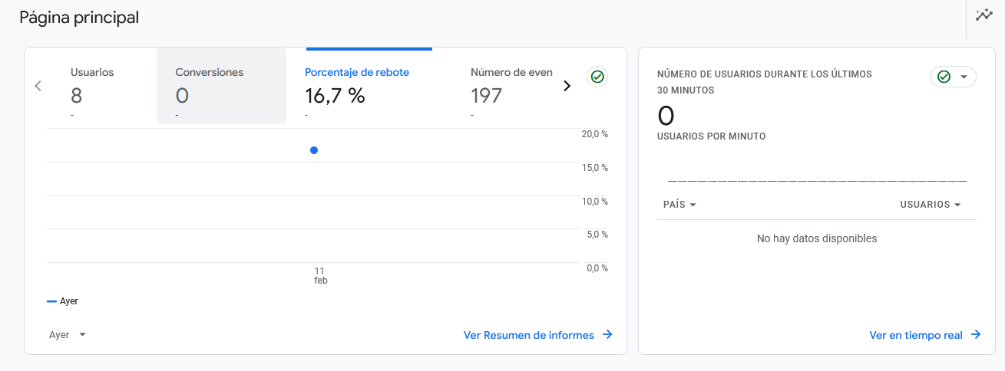

Con esto concluyo la actividad, en caso que se necesite checar algo de la cuenta de Google analytics, esta viene teniendo el ID 302122236 y el nombre de cuenta memoteacher03.